鸡蛋和蛋白粉，补充蛋白质谁更好
在90年代以前，鸡蛋一直都是“好东西”的代名词。鸡蛋的出场，往往伴随着“有贵客来访”、“家中有喜事”、“老人和孩子补身体”等场合出现。就算是在物质条件比较丰富的时期，在经济条件比较富足的家庭中，我们对于鸡蛋的印象依旧是“富有营养、对身体好”，主要原因，就是它“里面都是蛋白质”。
而同样是因为“补充蛋白质”而存在的蛋白粉，也被很多人认为是有利于健康的“上佳补品”。但是，蛋白粉能代替鸡蛋吗？蛋白粉应该怎么选？对于蛋白质，我们应该如何看待，今天就来说一说。

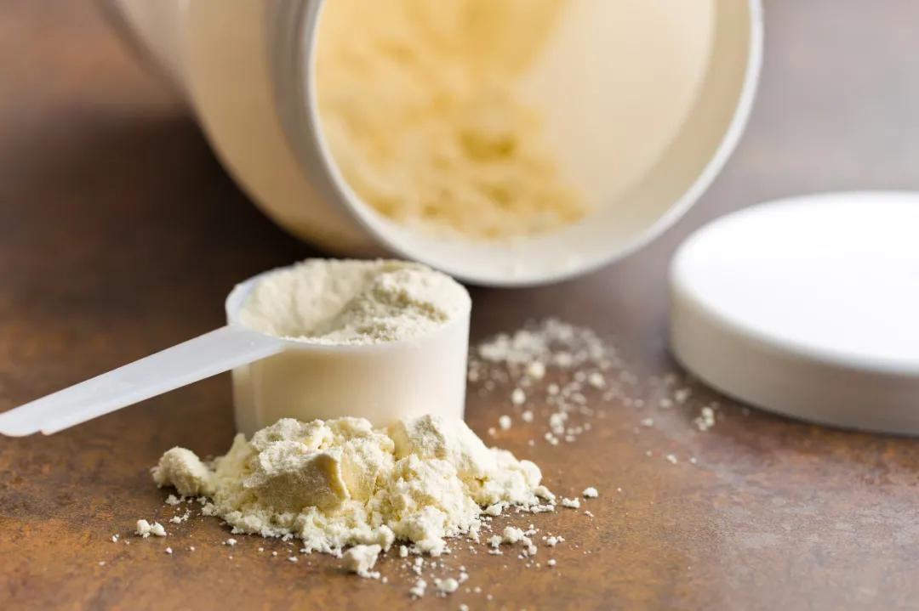
图虫创意
01 蛋白蛋黄都有营养 均衡饮食无需过量
很多人对于鸡蛋的好感，主要是来源于“鸡蛋里面都是蛋白质”。那么，我们的身体对于蛋白质的需要量究竟是多少？临床上一般是根排出的氮量来反映蛋白质的代谢状况，从而反映人体对蛋白质所需要的基础量或者说是最低量。一个人在不进食蛋白质8—10天后，排氮量基本恒定在每公斤体重53毫克。也就是说一个体重60公斤的人，每天约排氮3.180克，每克氮相当于6.25克蛋白质，这样算下来每天在不吃蛋白质的情况下约消耗20克蛋白质。
但这不能说这个人每天补充20克蛋白质就能满足身体需要，因为这里面存在着利用率和质量的差别。一个鸡蛋大概在6～7g左右，去掉蛋黄约剩下3克。所以如果每天只以鸡蛋为蛋白质来源，按每天需要20克蛋白质计算，也需要吃6-7个鸡蛋才能满足最基本的需求。但是，我们每天不可能只吃鸡蛋，牛奶、畜禽肉和水产还是要吃的。在饮食均衡的情况下，一般每天1-2个鸡蛋也就足够了。

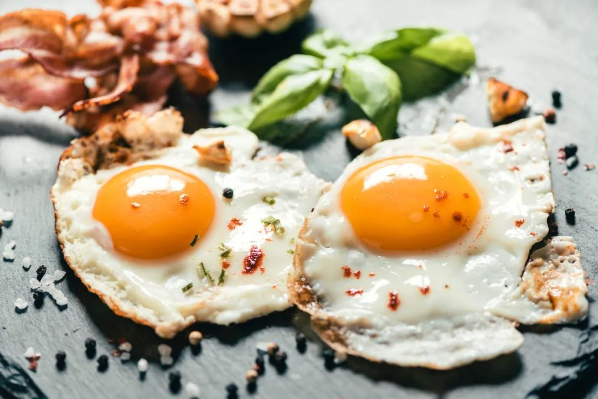

图虫创意

有些人认为，鸡蛋中的蛋白优于蛋黄，因为蛋黄中的含胆固醇比较高。其实，胆固醇可是人体所必需的固醇类激素的合成底物，固醇类激素包括糖皮质激素如皮质醇、盐皮质激素如醛固酮，睾酮、孕酮、雌二醇等可都是耳熟能详的人体所必需的激素，所以该吃还得吃。尽管对于食物中胆固醇的摄入量并没有上限，但是建议还是不要吃的太多，每天3-5个以下还是没有问题的。

02 蛋白粉该不该吃 看个人需求来定
最近总有一些健身的朋友问：蛋白粉到底该不该吃？如果吃，买
哪种牌子的？这需要每个人的情况而定。
如果健身运动是为了锻炼身体，就不建议吃蛋白粉，因为一般的日常饮食就足够了；如果是健身强度比较大、专项做肌肉训练的人，也就是通常所说的为了“增肌”而运动，那就可以吃。
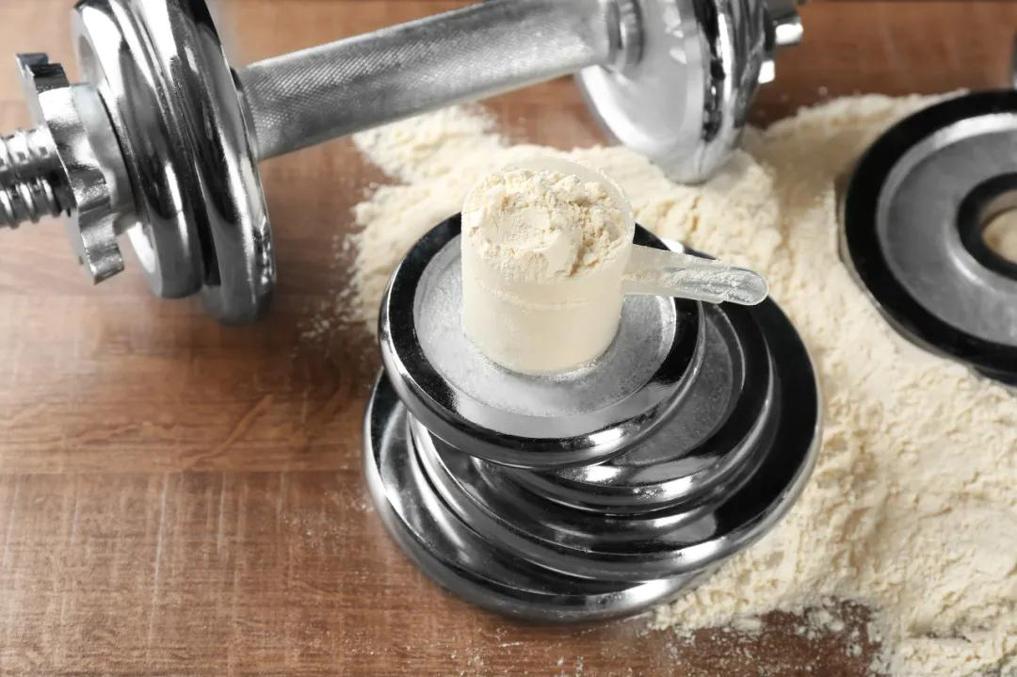
图虫创意
因为专项的力量训练会消耗很多蛋白质，如果只是靠体内的储量往上补的话很快就会用光，所以既然以特定的方式消耗了，那么就用特定的方式把它补充上来。最高效的方式就是吃蛋白粉，而且吃这个东西和吃保健品完全不是一个量级的。
市面上销售的蛋白粉其实成分相差都不大，不用追求高价格或是一定要进口的，因为它们都是从大豆或者从蛋清、牛肉中提取的。
03 蛋白粉的好处 体现在“效率高”
评价蛋白质的好坏，国际上有一个标准，名字叫做 PDCAAS 值，全称叫做“蛋白质消化率校正后的氨基酸分数”，是联合国粮农组织和世界卫生组织联合专家评估小组在1989年提出的蛋白质质量评估方法。以2－5岁儿童的必需氨基酸需求量为基准，将食物中可被利用的必需氨基酸含量与之相比较，表明该蛋白质为优质蛋白质。简单来说就是评价蛋白质经过消化之后的氨基酸配比是不是和人体需要的配比吻合，吻合最好就是100%，是1.00分。而现在市售的蛋白粉差不多都是1.00分。
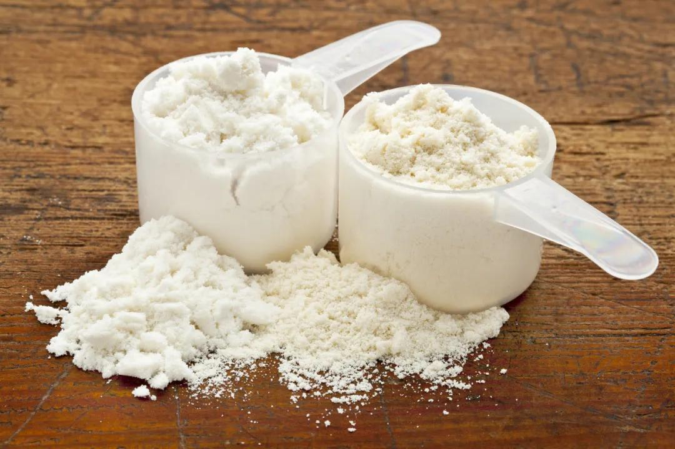
图虫创意
不过，同样是1.00分的普通食物，也有来源上的不同：有干酪中的蛋白、鸡蛋中的蛋白、牛奶中的蛋白、大豆中的蛋白。其中，牛肉中的蛋白得分是0.92分，稍差一点，不过也算是比较高的，比较低的像花生中的蛋白是0.52分，麸质蛋白是0.25分，这些就意味着经过
消化之后，分解出来的氨基酸种类配比不太适合人类。
有人会问：牛肉、鸡蛋、牛奶、大豆，它们不都是1吗？直接吃这些不是也一样吗？
问题是差就差在效率上。比如像100克的牛肉里，蛋白质只有20克，所以为了补充40克蛋白质，你得吃下200克牛肉才行，另外160克就是其他的成分，比如脂肪、水、碳水化合物等等。鸡蛋就更低了，只有13克，牛奶只有3克，黄豆最高有36克。所以你纯粹是为了补充蛋白质的话，得平白无故吃下去很多其他的东西，它们还都可能变成额外增加热量的东西转化成脂肪，所以就不利于你健身出效果了。所以最高效的方式就是吃蛋白粉，那里的蛋白质含量基本都能超过80%。

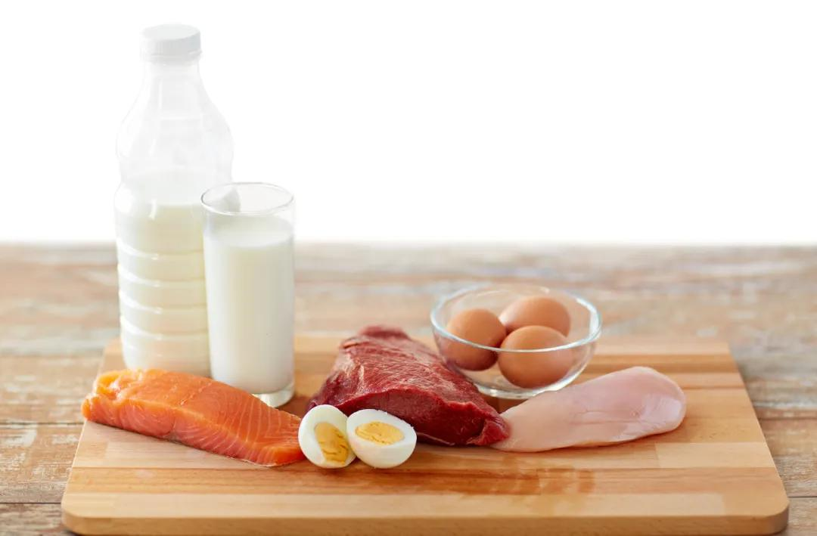

图虫创意
04 选蛋白粉不要看花头 简单点再简单点
蛋白粉吃多少，这要根据你的力量训练强度来定。大部分人是不可能把自己折磨到极端状态的，所以一次训练最多吃三四十克也就够了，而且记得，这几十克蛋白粉放在训练之前20分钟吃效果最好。
有一些说法，认为有蛋白粉的钱买肉吃多好，都能补充蛋白质！普通蛋白粉的价格大概是一斤80块钱，好牛肉才60多块钱一斤，但是你别忘了，五斤的牛肉里才含有一斤的蛋白质，所以如果你想通过吃牛肉的方式获取蛋白质，那价钱差不多就是蛋白粉的三四倍了。

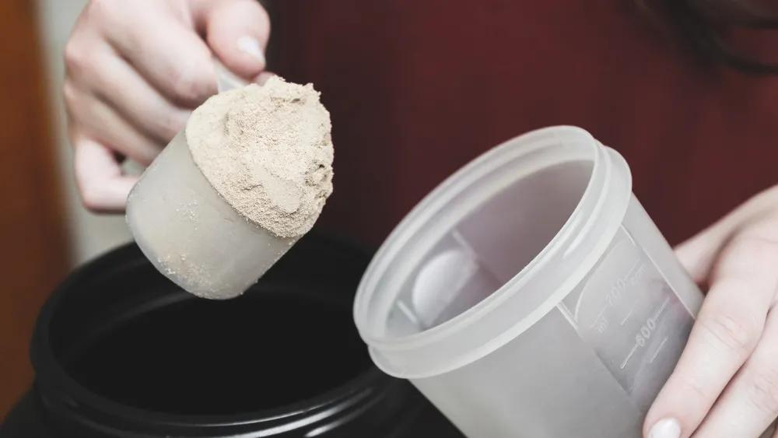
图虫创意
好，换一个，鸡蛋便宜，那就吃鸡蛋呗。同样的算法，大约买40块钱的鸡蛋就能买到80块钱蛋白粉里蛋白质的量，这个虽然便宜，但是你吃鸡蛋也吃下去很多不是蛋白质的东西。所以，经常可以看到，有些运动教练和明星，打半盆子鸡蛋，却光吃蛋清不吃蛋黄，这也有点太浪费了。
其实，蛋白质粉属于易得、便宜、量大、功能又确切的蛋白质补充方式，是一种基础性的营养物质，买它就跟买糖、买面粉一样，都是很普通的。
对于市场中那些被过度包装和营销的所谓“高级补品”，比如XX酵素、XX酶、XX多肽、XX支链氨基酸，都是蛋白质或者是蛋白质水解的中间产物。凡是蛋白质或者它的中间产物，最终都得通过酶分解成氨基酸或者是二肽，最低程度也得是三肽才能被人体吸收。所以就算它在成形的蛋白质形态下有任何奇奇怪怪的功能，也都是白搭，因为吃下肚子之后都得先分解成零散的碎片才能吸收。分解成零散碎片了，生物学活性基本都消失了，那些巧立名目的功能也就完全没用了。

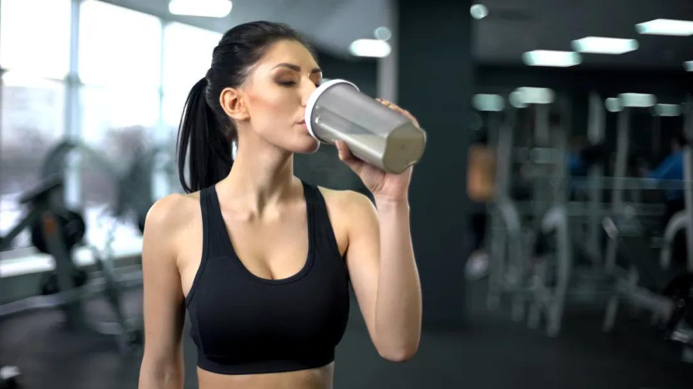
图虫创意

所以，对于有增肌需求的朋友来说，普通的蛋白粉可以吃；但对于打着各种幌子巧立名目的蛋白质保健品，坑比较多，建议大家还是绕开比较好。无论是出于什么样的目的，补充蛋白粉的同时都要关注肝肾功能，因为蛋白质在消化利用过程中会增加肝肾的负担，如果您本身就有这方面的问题，那建议还是不要轻易尝试

